Государственное учреждение дополнительного образования
«Центр творчества, туризма и экскурсий детей и молодежи г. Жодино»

Филиал «ТехноАрт»

Турнир по экономике и бизнесу
«Бизнес-старт»
Методическая разработка

Автор-составитель:
Шемет Ольга Николаевна,
педагог-организатор
государственного учреждения дополнительного образования
«Центр творчества, туризма и экскурсий детей и молодежи г. Жодино»

г. Жодино, 2020
Автор-составитель:
педагог-организатор
государственного учреждения дополнительного образования
«Центр творчества, туризма и экскурсий детей и молодежи г. Жодино»
Шемет Ольга Николаевна

Сценарная разработка турнира по экономике и бизнесу
«Бизнес-старт» / автор-сост. О.Н. Шемет; государственное учреждение дополнительного образования «Центр творчества, туризма и экскурсий детей и молодежи г. Жодино». — Жодино, 2019. – 27 с.

Представлены материалы из опыта работы ГУДО «Центр творчества, туризма и экскурсий детей и молодежи г. Жодино» филиал «ТехноАрт» по повышению экономической грамотности обучающихся второй и третьей ступени образования.
Предлагаемые материалы адресованы методистам, педагогам дополнительного образования спортивно-технического и технического профиля.

Государственное учреждение
дополнительного образования
«Центр творчества, туризма
и экскурсий детей и молодежи
г. Жодино»
Содержание

Введение | 4
Методическая разработка турнира по экономике и бизнесу «Бизнес-старт» | 5
Заключение | 8
Литература и информационные ресурсы | 9
Приложение 1 | 10
Приложение 2 | 14
Приложение 3 | 20
Приложение 4 | 23

Введение

Общепризнано, что в современном глобальном мире, основанном на рыночных отношениях и высокой потребительской активности, важнейшей задачей является формирование экономической грамотности личности, позволяющей каждому человеку свободно ориентироваться в экономической сфере.
Рыночные отношения требуют как практических умений, так и общей культуры, связанной с совершением ответственного выбора, противостоянием попыткам манипулирования сознанием.
Стратегическими направлениями здесь видятся следующие: сознательное участие школьников в экономической жизни общества и освоение ими роли потребителя, оптимальное сочетание интересов общества и личности в выборе сферы будущей профессиональной деятельности, повышение финансовой грамотности для понимания и принятия ответственности в различных экономических ситуациях. Человеческий капитал на сегодняшний день является залогом успеха и процветания для любой страны, независимо от богатства ее природных ресурсов и развитости имеющейся инфраструктуры. Для поступательного развития необходимы люди с высоким интеллектом, развитым логическим мышлением, способные находиться в постоянном поиске, создавать в процессе его новые, оригинальные идеи, эффективно осуществлять экономическую деятельность.
Под экономической грамотностью обучающихся понимается — успешность приобретения, углубления, расширения экономических знаний и умений на базовом образовательном уровне и их воздействие на формирование качеств, помогающих ориентироваться в экономической жизни общества, реализуя свои интересы и согласуя их с интересами окружающих людей.
В работе представлены материалы из опыта работы ГУДО «Центр творчества, туризма и экскурсий детей и молодежи г. Жодино» филиал «ТехноАрт» по повышению экономической грамотности обучающихся второй и третьей ступени образования.

Сценарная разработка турнира по экономике и бизнесу
«Бизнес-старт»

Цель: повышение экономической грамотности обучающихся 2 и 3 ступени образования.
Задачи: повышение экономической и правовой культуры обучающихся, развитие их социально-экономической компетентности;
социально-экономическая поддержка становления и развития личности обучающихся;
формирование у обучающихся практических навыков применения полученных знаний для анализа современных экономических и социокультурных процессов;
подготовка обучающихся к предпринимательству, менеджерской и маркетинговой деятельности;
обеспечение активного участия детей и молодежи в общественной жизни путем внедрения механизмов, позволяющих им высказывать свое мнение, быть услышанными, участвовать в принятии решений, затрагивающих их интересы.
Инвентарь: магнитная доска, магниты, напечатанные задания, карандаши, ручки, чистая бумага, секундомер, задания, протоколы, дипломы.
Разработчик: педагог-организатор Шемет О.Н.

План
- Вступительное слово.
- Объяснение правил турнира.
- Этапы игры.
- Подведение итогов.

Вступительное слово
Здравствуйте, уважаемые участники турнира по экономике и бизнесу «Бизнес-старт»! Великий английский экономист конца XIX и первой половины 20 века Альфред Маршалл образно сравнил экономику с театром, где актерами являются сами зрители, а эффект спектакля зависит от сценария,
режиссера-постановщика и игры актеров, то есть населения. Экономическая наука и призвана осмысливать, отражать этот сложный противоречивый процесс, находить пути к разумному использованию природных и человеческих ресурсов с наибольшей пользой для общества. В отличие от театра экономика есть то, что формирует потребность в самом театре. Сегодня интерес образованных людей к экономической теории все более возрастает. Объясняется это теми глобальными переменами, которые происходят во всем мире.
Объяснение правил турнира
В турнире принимают участие обучающиеся государственного учреждения дополнительного образования «Центр творчества, туризма и экскурсий детей и молодежи г. Жодино», команды учреждений общего среднего образования 2 и 3 ступени образования, других заинтересованных учреждений. В состав команды входит 4 человека.
Этапы турнира
Турнир проводится в 4 этапа, каждый из которых оценивается определенным количеством баллов.
1 этап ― «Экономическая теория»
Разбор и закрепление основных понятий и терминов по экономической теории. В конце этапа участникам необходимо пройти тест всей командой, состоящий из 10 вопросов, за каждый правильный ответ 1 балл (приложение 1).
2 этап ― «Составление потребительской корзины»
На данном этапе участникам предлагается составить макет своей потребительской корзины, исходя из задания (приложение 2).
На данном этапе оценивается математические и стратегические способности участников команд.
3 этап ― «Теоретико-практический»
Участникам необходимо выполнить задания, предоставляемые организаторами (приложение 3).
Каждой команде будет предоставлено по 4 задания в форме ребусов, загадок, которые необходимо выполнить за 10 минут.
4 этап ― «Творческий»
Командам необходимо изучить структуру денежных купюр Республики Беларусь (приложение 4), а затем придумать и изобразить денежную купюру с достопримечательностями г.Жодино. На данный этап отводится 30 минут. Работы оцениваются по следующим критериям:
художественное исполнение;
эстетичность;
соответствие теме;
качество защиты (максимум 8 баллов).

Подведение итогов

Уважаемые участники команд, наша турнир подходит к концу, самое время подвести итоги.
После подведения итогов командам вручаются памятные призы и грамоты.

Заключение

Дополнительное образование детей и молодежи, обладая открытостью, мобильностью, гибкостью, способностью оперативно реагировать на запросы современного ребенка, его семьи, общества, государства, является одним из определяющих факторов развития обучающихся.
Проблема подготовки экономически и финансово грамотной личности имеет большое значение, так как от ее решения во многом зависит будущее страны. Обучающиеся должны не только понимать основные законы функционирования современной рыночной экономики на разных уровнях, но и иметь набор качеств для эффективной предпринимательской и потребительской деятельности.
Для успешного участия в экономических отношениях современный человек должен иметь доступ к финансовым услугам и понимать, как ими пользоваться.
В данной работе представлены материалы по эффективному привлечению обучающихся к изучению экономической теории.
Представленный материал раскрывает возможности по повышению экономической культуры, формирование практических навыков анализа современных экономических и социокультурных процессов.

Литература и информационные ресурсы

- Национальный статистический комитет Республики Беларусь [Электронный ресурс]. — Режим доступа : http://www.belstat.gov.by/ Дата доступа : 14.10.2019.
- Национальный Интернет-портал Президента Республики Беларусь [Электронный ресурс] / Пресс-служба Президента Республики Беларусь. — Минск, 2018. — Режим доступа : http://president.gov.by. — Дата доступа : 25.10.2019.
- Зеленовский, А.А. Экономика предприятий АПК :
Учебно–методическое пособие / А. А. Зеленовский, В. М. Синельников. —
Мн. : БГАТУ. - 2006. — 144 с.
- Голубева, Т. М. Анализ финансово-хозяйственной деятельности /
Т. М. Голубева. — М. : Academia, 2016. — 208c.
- Экономический анализ хозяйственной деятельности /
В. И. Герасимова, Г. Л. Харевич. — Минск : Право и экономика. - 2012. — 513с
- Сальникова, Л. С. Современные коммуникационные технологии в бизнесе [Текст] : учебник для студентов вузов, обучающихся по направлению подготовки (специальности) «Связи с общественностью» : учебник для слушателей магистратуры и программ МВА / Л. С. Сальникова. - МГИМО (Университет) МИД России. — Москва : Аспект Пресс. - 2015. — 295 с.
- Чечевицына, Л. Н. Анализ финансово-хозяйственной деятельности / Л. Н. Чечевицына, И. Н. Чуев. — М. : Феникс. - 2010. — 384 c

Приложение 1
1 этап
Основные понятия
Экономика (от греч. oikonomia - управление домом, хозяйством) ― область знаний, которые необходимы людям при использовании ими редких или ограниченных ресурсов (земля, лес, вода, труд, инвестиции и т.п.) с целью производства товаров и услуг, удовлетворяющих материальные и духовные потребности (пища, одежда, обувь, жилище, образование, культурный досуг и т.п.).
Банк — организация, которая имеет право принимать деньги на хранение и давать их в долг.
Валюта — деньги других стран.
Денежная купюра — бумажные деньги с обозначенной на них стоимостью.
Деньги — это бумажные или металлические знаки как средство покупки товаров или оплаты услуг.
Доход — деньги, которые получает отдельный человек, предприятие или государство в результате какой-либо деятельности.
Зарплата (заработная плата) — деньги, получаемые за работу.
Аванс — деньги (часть заработной платы), которые выплачивают до окончания всей работы.
Банкир — управляющий или владелец банка.
Бедные — люди, которые имеют очень низкие доходы и поэтому не могут удовлетворить необходимые потребности, и у которых нет накоплений.
Безработный — человек, который не работает или потерял работу.
Бережливый — человек, который бережно относится ко всему, что его окружает.
Богатые — люди, у которых большие доходы и есть накопления.
Дешевый — имеющий низкую цену, недорогой.
Долг — вещи, ценные бумаги или деньги, взятые на время с обещанием (обязательством) вернуть в определенный срок.
Дорогой — имеющий высокую цену.
Спрос ― количество продукта, которое потребители желают и в состоянии купить по определенной цене в течение определенного времени при прочих равных условиях.
Предложение ― способность производителей предоставить товар потребителю по определенной цене. Объем предложения зависит от объема производства.
Рыночное равновесие ― ситуация, когда спрос равен предложению. Считается, что это идеальная ситуация на рынке, к которой нужно стремится. Все производители стремятся, чтобы спрос был равен предложению.
Потребность – ощущение психологического или физиологического недостатка чего-либо, возникающее у индивида, группы, коллектива или общества.

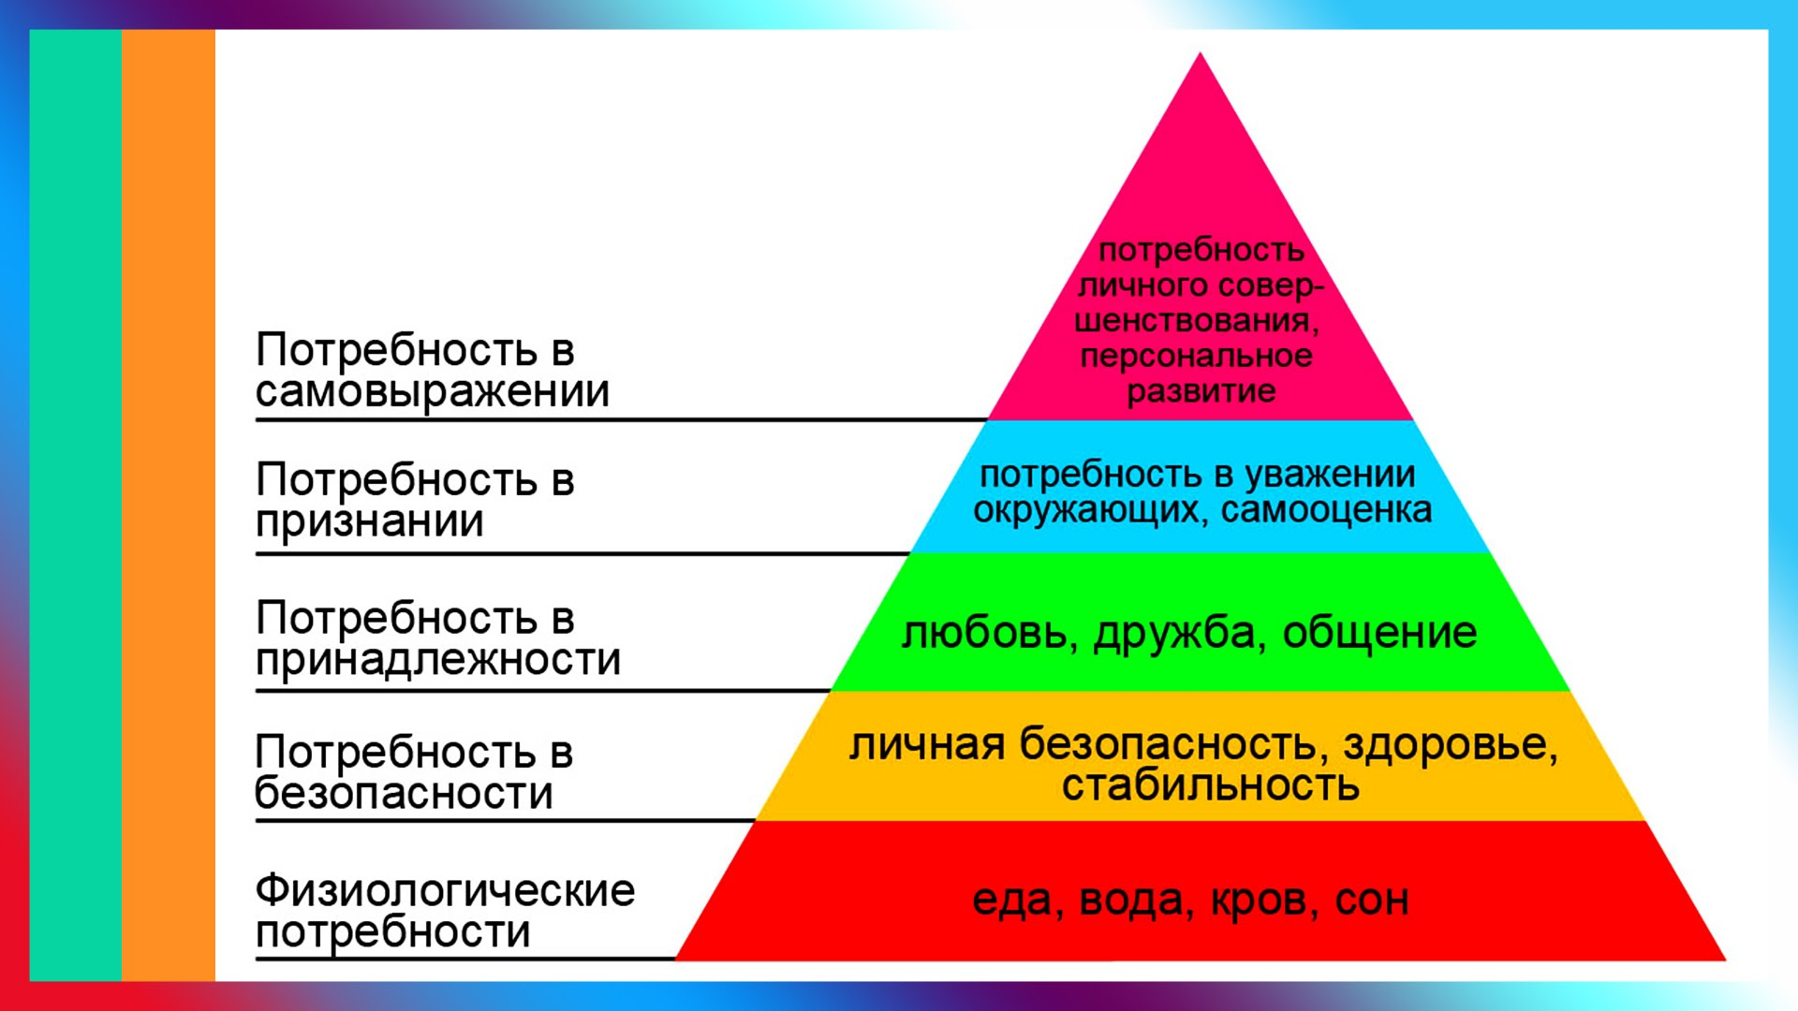

Рисунок 1 — Пирамида потребностей А. Маслоу

Тест
1. Деятельность людей, связанная с обеспечением материальных условий жизни:
а) Доход б) Экономика в) Расходы

2. Показывает, сколько людей хотят приобрести товар:
а) Спрос б) Предложение в) Рынок

3.Деньги, получаемые за работу:
а) Заработная плата б) Деньги в) Валюта

4. Деньги других стран:
а) Валюта б) Монета в) Эмиссия

5. Бумажные или металлические знаки как средство покупки товаров или оплаты услуг:
а) Цена б) Деньги в) Доход

6. То, что необходимо или что хотелось бы иметь:
а) Спрос б) Предложение в) Потребность

7. Организация, которая имеет право принимать деньги на хранение и давать их в долг:
а) Магазин б) Банк в) Биржа

8. Денежное выражение стоимости товара или услуги:
а) Квитанция б) Цена в) Стоимость

9. Изделие, вещь, услуга, которые продаются, покупаются, обмениваются:
а) Товар б) Цена в) Монета

10. Деньги, которые необходимы для того, чтобы оплатить услуги и оплатить товары:
а) Расходы б) Доходы в) Заработная плата

Ответы на тест
1- б
2- а
3-а
4- а
5- б
6- в
7- б
8- б
9-а
10- а

Приложение 2

2 этап
Доходы семьи — это зарплаты папы и мамы, стипендия сына, пенсии дедушки и бабушки.
Расходы семьи — это все деньги, которые семья тратит на покупку товаров и услуг.
Семейный бюджет — это план доходов и расходов семьи.
Потребительская корзина – это список вещей и услуг первой необходимости, утверждаемый законодательством на установленный отрезок времени. При составлении потребительской корзины первоочередно учитываются такие категории, как продукты питания, предметы гардероба, медицинские препараты, а также оплата транспортных услуг, ЖКХ и некоторых другие виды расходов.
Структура среднедушевого минимального потребительского бюджета семьи из четырех человек по статьям расходов:
продукты питания – 48,8%,
одежда, белье, обувь – 18,9%,
жилищно-коммунальные услуги – 8,5%,
бытовые услуги, транспорт, связь – 8,8%;
мебель, предметы культурно-бытового и хозяйственного назначения – 9,1%,
культурно-просветительные мероприятия и отдых – 1,3%,
взносы и платежи – 2,2%,
лекарственные средства, предметы санитарии и гигиены – 2,4%.
Потребительская корзина регулярно подвергается пересмотру как минимум раз в 5 лет.
В процессе расчета прожиточного минимума учитываются несколько моментов от уровня благосостояния и среднестатистической величины ежемесячного дохода до места проживания.
Минимальный потребительский бюджет в Республике Беларусь утверждается раз в четыре месяца, основываясь на ценах последнего месяца. Распределение идет по 6 социально-демографическим категориям и 2 видам разносоставных семей. Соответственно, размер потребительской корзины для представителей той или иной категории граждан не одинаков.
Правовым актом установлены минимальные потребительские бюджеты для разных социально-демографических групп в среднем на душу населения и на одного члена семьи разного состава в средних ценах июня 2019 года в расчете на месяц на период с 1 августа по 31 октября 2019 г.
Определены следующие размеры минимальных потребительских бюджетов:
трудоспособное население – 473 белорусских рубля 67 копеек;
пенсионеры – 368 белорусских рублей 92 копейки;
студенты – 349 белорусских рублей 16 копеек;
дети в возрасте до 3 лет – 300 белорусских рублей 1 копейка;
дети в возрасте от 3 до 6 лет – 396 белорусских рублей 92 копейки;
дети в возрасте от 6 до 18 лет – 401 белорусский рубль 54 копейки;
семья из четырех человек – 369 белорусских рублей 55 копеек;
молодая семья из трех человек – 403 белорусских рубля 4 копейки.

Задачи по составлению семейного бюджета

Вариант 1
Заработная плата мамы – 250 р.
Заработная плата папы – 300р.
Вариант 2
Заработная плата мамы – 230 р.
Заработная плата папы – 290 р.
Вариант 3
Заработная плата мамы – 270 р.
Заработная плата папы – 320р.
Вариант 4
Заработная плата мамы – 260 р .
Заработная плата папы – 290 р.
Вариант 5
Заработная плата мамы – 290 р.
Заработная плата папы – 300 р.
Вариант 6
Заработная плата мамы – 250 р.
Заработная плата папы – 320 р.
Вариант 7
Заработная плата мамы – 290 р.
Заработная плата папы – 300р.
Вариант 8
Заработная плата мамы – 240 р.
Заработная плата папы – 310 р.
Вариант 9
Заработная плата мамы – 240 р.
Заработная плата папы -300 р.

Статьи затрат
Продукты питания
Говядина 30 | Колбаса вареная 15
Свинина 25 | Картофель 7
Мясо птицы 20 | Хлебобулочные изделия 15
Яйца 10 | Молоко 15
Макаронные изделия 8 | Масло растительное 4
Субпродукты 8 | Масло сливочное 5
Рыба 15 | Крупы(рис, гречка, горох) 9
Творог 10 | Мука 5
Овощи 10 | Чай 7
Фрукты 10 | Специи 5
Одежда, белье, обувь
Белье 20 | Кофта мужская 50
Брюки 50 | Кофта женская 55
Обувь 70 | Носки 10
Куртка 90 | Платье 80
Мебель, предметы хозяйственного назначения
Диван 500 | Светильник 25
Гель для душа 5 | Средство для мытья посуды 5
Мыло 5 | Постельное белье 55
Табурет 15 | Порошок стиральный 10
Стол 55 | Шампунь 5
Жилищно-коммунальные услуги
Услуги ЖКХ 40 | Газ 5
Свет 15 | Вода 15
Транспорт, связь
Проездной 25
Мобильная связь 25

Приложение 3
Задание 1. Сопоставление
Иена, Япония

Фунт Стерлинг, Великобритания
Евро

Рубль, Россия

Доллар США

Задание 2. Лабиринт

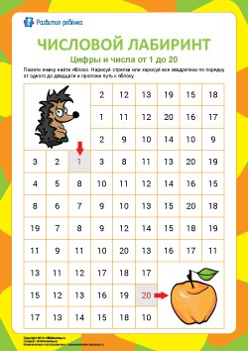
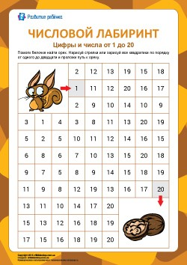

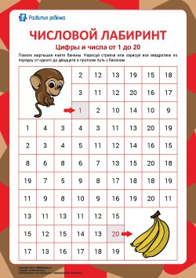
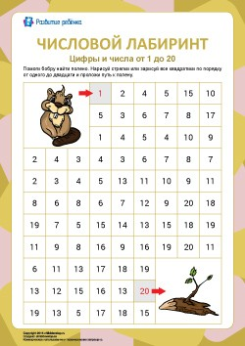

Задание 3. Цифровые краски
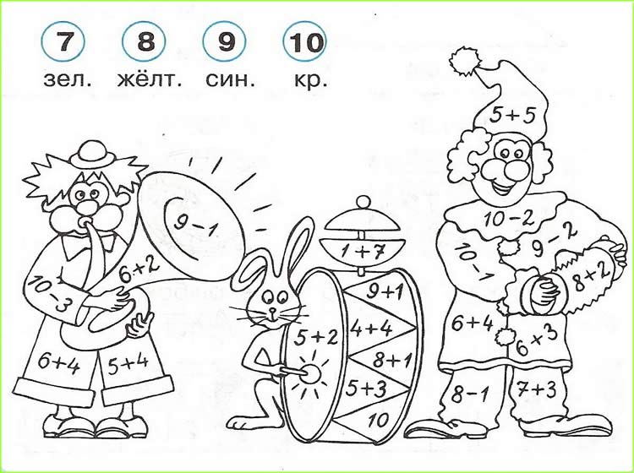

Приложение 4

Банкноты Республики Беларусь образца 2009 года

Банкнота номиналом 5 рублей
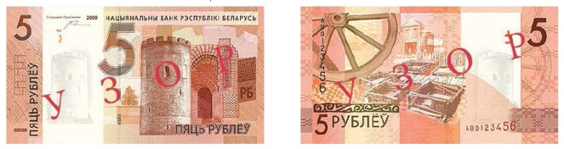
Размер банкноты 135 х 72 мм. На лицевой стороне банкноты изображена Белая (Каменецкая) вежа, расположенная в г. Каменце Брестской области, на оборотной – коллаж, посвященный первым славянским поселениям (фрагмент кожаного пояса, деревянное колесо, изображение древнего детинца «Берестье»).

Банкнота номиналом 10 рублей
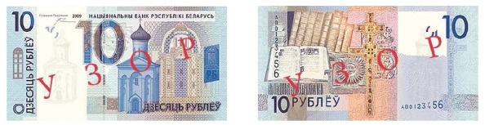
Размер банкноты 139 х 72 мм. На лицевой стороне банкноты изображена Спасо-Преображенская церковь, расположенная в г. Полоцке Витебской области, на оборотной – коллаж, посвященный просветительству и книгопечатанию (книги, знак Франциска Скорины, Крест Евфросиньи Полоцкой, фрагмент орнамента).

Банкнота номиналом 20 рублей
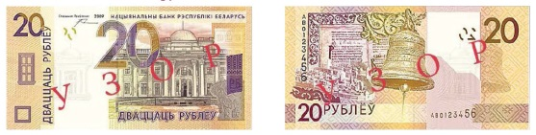
Размер банкноты 143 х 72 мм. На лицевой стороне банкноты изображен дворец Румянцевых и Паскевичей в г. Гомеле, на оборотной – коллаж, посвященный теме духовности (колокол, Туровское Евангелие, древний город Туров, фрагменты резьбы).

Банкнота номиналом 50 рублей
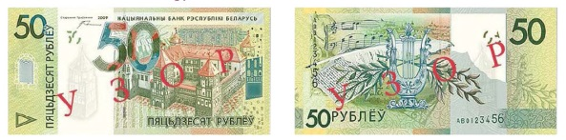
Размер банкноты 147 х 72 мм. На лицевой стороне банкноты изображен Мирский замок, расположенный в г. п. Мир Гродненской области, на оборотной – коллаж, посвященный теме искусства (лира и лавровые ветви, перо, бумага, нотный стан).

Банкнота номиналом 100 рублей
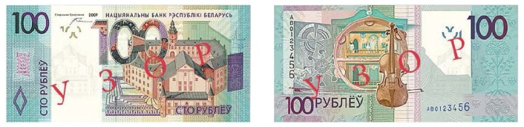
Размер банкноты 151 х 72 мм. На лицевой стороне банкноты изображен замок Радзивиллов, расположенный в г. Несвиже Минской области, на оборотной – коллаж, посвященный теме театра и народных праздников (скрипка, бубен, жалейка и символы народных праздников: «Калядная зорка», коза, театр «Батлейка»).

Банкнота номиналом 200 рублей
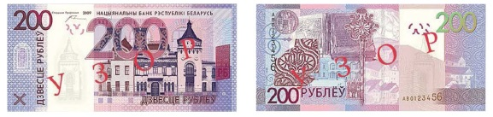
Размер банкноты 155 х 72 мм. На лицевой стороне банкноты изображен Могилевский областной художественный музей им. П.В. Масленикова, на оборотной – коллаж, посвященный теме ремесла и градостроительства (золотой ключ и печать г. Могилева, кафля (печной изразец), фрагменты кованой решетки).

Банкнота номиналом 500 рублей
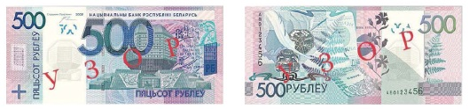
Размер банкноты 159 х 72 мм. На лицевой стороне банкноты изображена Национальная библиотека Республики Беларусь, расположенная в г. Минске, на оборотной – коллаж, посвященный теме литературы (перо, чернильница, обложки книг, лист папоротника).

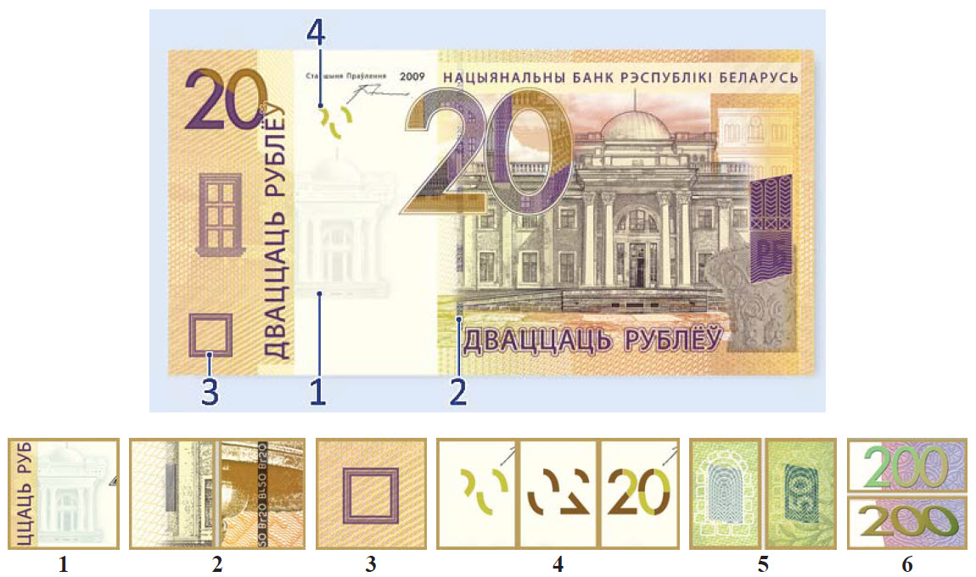

Визуальные признаки подлинности банкнот образца 2009 года (на примере банкноты номиналом 20 рублей).
Банкноты изготовлены на специальной бумаге с хаотично расположенными в ней защитными волокнами синего и красного цветов, а также желтого цвета, люминесцирующими в ультрафиолетовых лучах.
- Водяной знак. Слева от основного изображения на незапечатанном поле расположен локальный полутоновый водяной знак, повторяющий фрагмент основного изображения лицевой стороны банкноты.
- Защитная нить. Металлизированная оконного (ныряющего) типа, выходящая на поверхность лицевой стороны банкноты в виде прямоугольников, образующих пунктирную линию. При рассматривании банкноты на просвет защитная нить выглядит сплошной темной полосой с негативным (светлым) текстом в прямом и перевернутом изображении.
- Метка для людей с ослабленным зрением. Геометрические фигуры, отпечатанные в левом нижнем углу лицевой стороны банкноты, имеют увеличенную толщину красочного слоя, благодаря чему хорошо воспринимаются на ощупь.
- Совмещающееся изображение. Фрагменты изображения номинала вверху слева на лицевой и вверху справа на оборотной сторонах банкнот совмещаются на просвет, образуя цельное изображение номинала банкнот.
- Скрытое изображение. При рассматривании банкноты на просвет в рисунке орнамента, отпечатанного в левой части лицевой стороны банкноты, видно изображение номинала банкноты (за исключением банкнот номиналом 5, 10 и 20 рублей).
- Цветопеременная краска (OVI). При наклоне банкноты цифры номинала банкноты, отпечатанные в правом верхнем углу оборотной стороны банкноты, меняют цвет (только для банкнот номиналом 200 и 500 рублей).

